**Рагьараб дарс**

**тема: Расул Х1амзатовасул**

**«Къункъраби»**

**Адабияталъул дарсида ИКТ хIалтIизаби.**

**Дарсил тема:Р.ХIамзатовасул «Къункъраби».**

**Дарсил мурадал:** КечI пасихIго цIали. КечI бижиялъул ва кочIол хадусеб къисмат рагьи. Расул ХIамзатовасул творчествоялде рокьи бижизаби.

Дарсил алатал: Расул ХIамзатовасул сурат. КIудияб ВатIанияб рагъда хварал Р. ХIамзатовасул вацал Ахилчилги МухIамадилги суратал. Расул ХIамзатовасул тIахьазул выставка. ЦIада росдал сурат. Компьютер, интерактивияб доска.

Доскаялда хъвала дарсил тема.  
 **Дарсил эпиграф:**

Дида ккола рагъда камурал васал

Кирго рукъун гьечIин, къанабакь лъечIин,

Доба борхалъуда, хъахIил зобазда

ХъахIал къункърабазде сверун ратилин.

**Р.ХIамзатов**

**Учитель:** Ассаламу гIалайкум, цIалдохъаби! Цебесеб дарсида нилъеца бицана «Россиялълул солдатал» абураб поэмаялъул хIакъалъулъ.

**ЦIалдохъан:** «Россиялъул солдатал» абураб поэма хъвана Р.ХIамзатовас. Гьениб бицунеб буго КIудияб ВатIанияб рагъда солдатаз бихьизабураб бахIарчилъиялъул хIакъалалъул.

**Цалдохъан:** Поэмаялъул багьадурал ккола разведчикал. Гьел тушманасул кIудияб къуватгун рагъизе ккола ва бахIарчиго хола.

**Учитель:** Цо шагьаралдаса цого миллаталъул васалищ гьенир рукIарал?

ЦIалдохъан:Гуро. Гьенир рукIана Россиялъул батIи-батIиял шагьараздаса ва росабалъа гIолилал. Гьезда гьорков вукIана Дагъистаналдаса магIарулав МухIамадзагьид ГIабдулманаповги.

**Учитель:** «Дун гIурусав вуго, советчи вуго,

Гьал чIварал гIамадал дир вацал руго.

Ниж цого ватIаналъ гIезе гьарурал

Гьал рагIаби лъица абурал, гьезул магIна нужеда кин бичIчIараб?

ЦIалдохъан:Гьел рагIаби абуна нилъер ракьцояв МухIамадзагьид ГIабдулманаповас. Гьесие абизе бокьун букIана киналго эбелаб ВатIаналъе гIоло рагъулел ругин, цо ВатIаналъ гIезе гьарурал лъимал цоцазе вацал кколин. Гьев фашистаз, гIазабги кьун, чIвана.

Учитель: Фашистаздаса ВатIан цIунулаго, рагъда камуна аза-азар васал, умумул, вацал, яцал. Нилъеда гьел киданиги кIочене бегьуларо.

ЦIалдохъабазул кIвар буссинабила дарсил эпиграфалде. Учителас гьеб къотIел цIалила.

Учитель: Лъимал! Жакъа нилъеца цIализе буго Расул ХIамзатовасул киналго рагъул къурбаназе гимнлъун лъугьараб кечI «Къункъраби»

(Учителас кечI пасихIго рекIехъе цIалила.)

КечI цIалулеб заманалда, доскаялда рихьизарила зодихъ тIавап гьабулеб къункърабазул тIелал, гьебги магIарул мацIалда хъвараб кечIалъе гIисинго бачунеб бакъаналда гъоркь. Учителасда хадуб кечI цIалила лъикIго хIадурлъи бугев цIалдохъанас. Лъималаз гьесул цIалиялда хадуб халкквела. КечIалъул аслияб пикру рагъиялъул мурадалда кучIалда тIасан гара-чIвари гьабила.

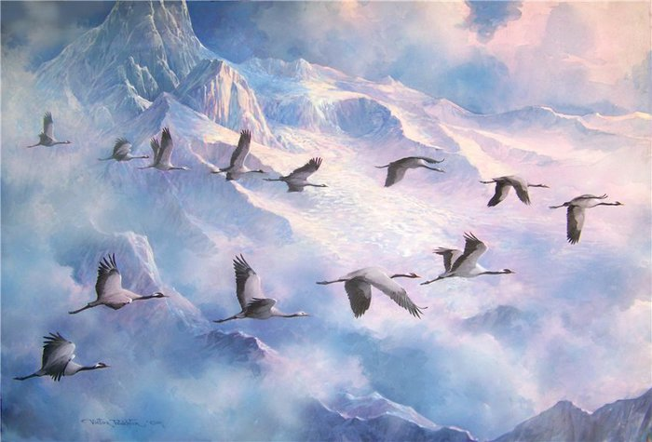

**Учитель:** Нужеда гьеб кечI кида букIаниги, киб букIаниги рагIун букIанищ? Лъил хIакъалъулъ бицунеб бугеб кочIолъ?

**ЦIалдохъан:** БукIана. Гьеб ахIула рагъул гIахьалчагIи ракIалде щвезарулеб мехалъ. Гьениб бицунеб буго ВатIан цIунулаго, хварал бахIарзазул хIакъаллъулъ.

**Учитель:** Нужер ракIазе кинаб асар гьабулеб гьеб кечIалъ? Щай нилъ къваридго зобалазухъ ралагьулел, къункъраби роржунеб мехвлъ?

**ЦIалдохъан:** Пашманлъиялъул асар гьабула.

**Учитель:** БитIараб буго, лъимал! ГIеб кечIалъ нилъеда ракIалде щвезарула хварал вацал, васал, ракьцоял, росуцоял. БитIун абулеб буго Р.ХIамзатовас: «Гьел кирго рукъун гьечIо, зобалазда тIавап гьабулеб руго. Нилъги гьезул кьеразулъе лъугьине руго»,-ян. Гьаб кечI лъугъун буго киналго рагъул къурбаназе гимнлъун. Щибаб шагьаралда, щибаб росулъ, ВатIаналъе гмоло рухI кьурал бахIарзазул бицунаго, «Къункъраби» абураб кечI ахIула.

(Лъималазул кIвар буссинабила доскаялда ругел Р. ХIамзатовасул вацазул суратазде. Бицина кин гьел хваралали, кир рукъун ругелали.)

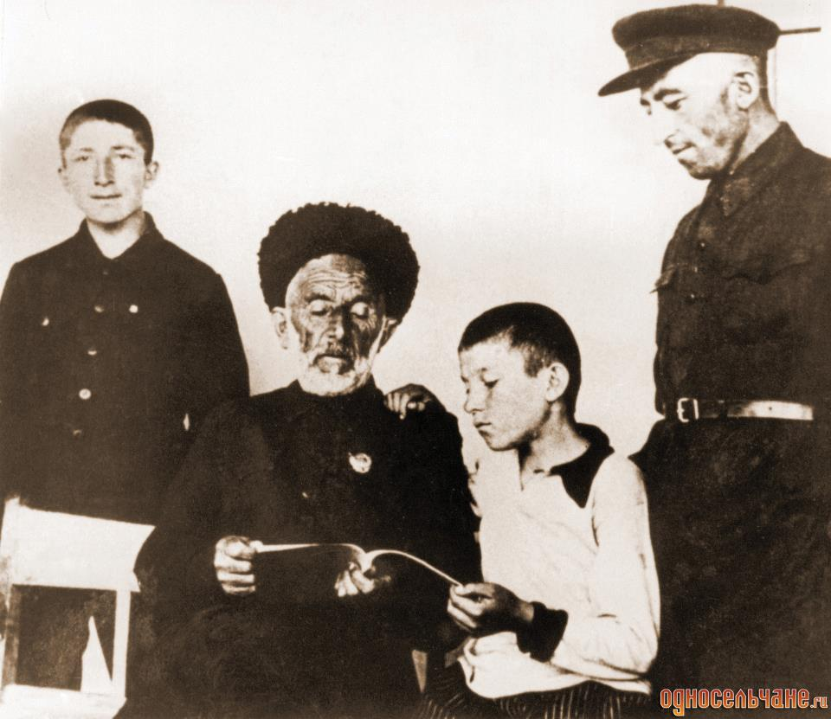

**Учитель:** Лъимал, нужеда лъалищ нужерго гIагарлъиялъул рагъда хваразул цIарал? Гьезул бахIарчиял ишал, гьел рукъун ругеб бакI?

ЦIалдохъабаз рагъул бахIарзазул хIакъалъулъ лъалеб жо къокъго бицина. Рагъда рукIарал росуцоязул цIарал рехлеса.

**Учитель:** 1965 соналда Р.ХIамзатовас хъвана «Къункъраби» абураб кечI.

(Учителас доскаялда хъвала кечI хъвараб заман.) Къокъго цIалила жинцаго авторас кечI хъваялъе гIиллалъун ккараб лъугьа-бахъиналъул бицунеб бакI. Доскаялда бихьизабила Хиросимаялда атомалъул бомба кьвагьун хадуб «лейкемия» абураб унтиги ккун, хварай ясалъе бараб памятникалъул слайд

**Учитель:** Унтарай ясалда жиндирго гьалмагъалдасан рагIана бцен. Кагътил азарго къункъра гьабурав чиясул мурад тIубалин. Гьелъ байбихьана кагътил къункъраби гьаризе, амма азарго къункъра гIезегIан гьей хутIичIо. Гьелъул гьудул-гьалмагъзабаз гIарацги бакIарун, бана гьеб памятник. Гьеб памятник лъугьана атомалъул рагъалде данде бугеб ахIилъун. Гьеб памятникалда аскIоб гьабулеб митингалда вукIаго, Расулихъе бачIуна телеграмма, гьесул эбел хванин. Гьенир зодир гьесда рихьула хъахIал къункъраби. Гьеб киналъулго пикрабалъ вугев Расул ХIамзатовасул рекIелъе бачIун батила «Къункъраби» абураб кечI.

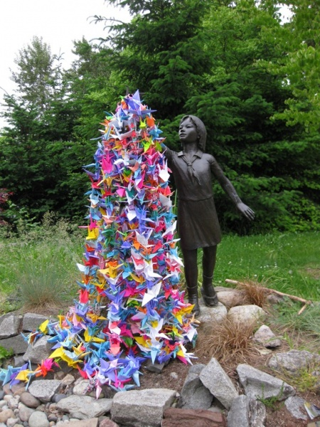

Кlиялго гьел рагъул бахlарзазул данделъиялде анна ва гьениб Марк Бернесица гьеб кечl ахlана тlоцебесе. Кечl киналго гlенеккаразе бокьана,гlемерисезда магlу кквезе кlвечlo. Кватlичlого кечl радиоялдасан ахlана,пластинкаялда хъвана. Рачlа гlенеккизин кечlалъухъ.

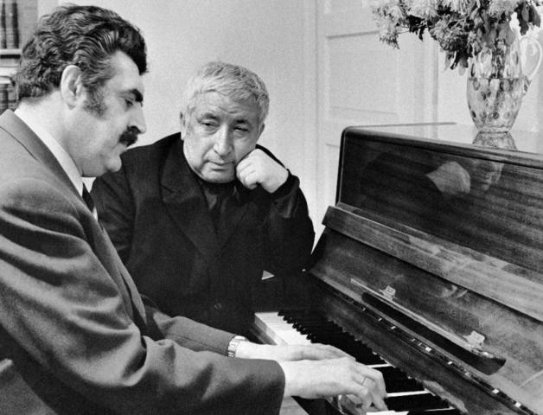Слайд: Бернесил сурат-Бернесица кечl ахlулеб лахlзат.

Учитель: Лъимал! Цоги щиб нужеда лъалеб «Къункъраби» абураб кечlалъул хlакъалъулъ? Цlалдохъан: «Къункъраби»руссана мармар-гьецlоялде ва мазгаралде. Нилъер хlукуматалъул батlи-батlиял шагьаразда ва росабалъ ран руго рагъул гlахьалчагlи ракlалдещвеялъе гьарурал памятникал. Гьезул гlемарисезда руго къункърабазул суратал.

Цlалдохъабазда рихьизарула слайдал. -Узбекистаналда Чирчик шагьаралъул бакьуъ буго биялда релълъараб лъадал цlураб мармаралъул хlор,гьелъул бакьулъ буго гбаваялде боржун унеб тlелалда хадуб балагьараб кваркьи бекараб къункъра.

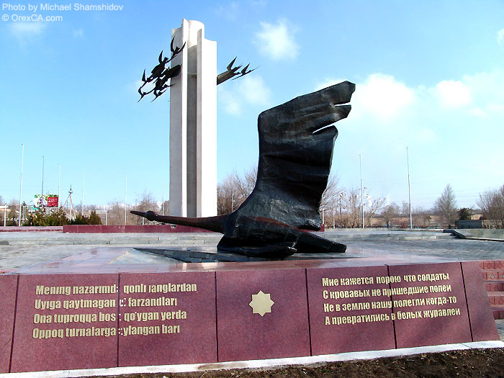

-Осетиялъул цо росдал рагlалда буго мазгарул чlегlераб зани,зонодасан цоялда хадуб цояб гьабун гьаваялде бахъун унеб буго анкьго къункъра. Кlубияб Ватlанияб рагъда чlварал Газдановазул анкьавго вацасул образал гlадин.

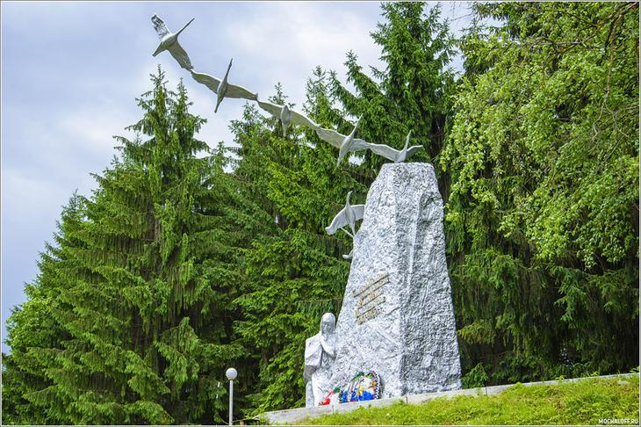

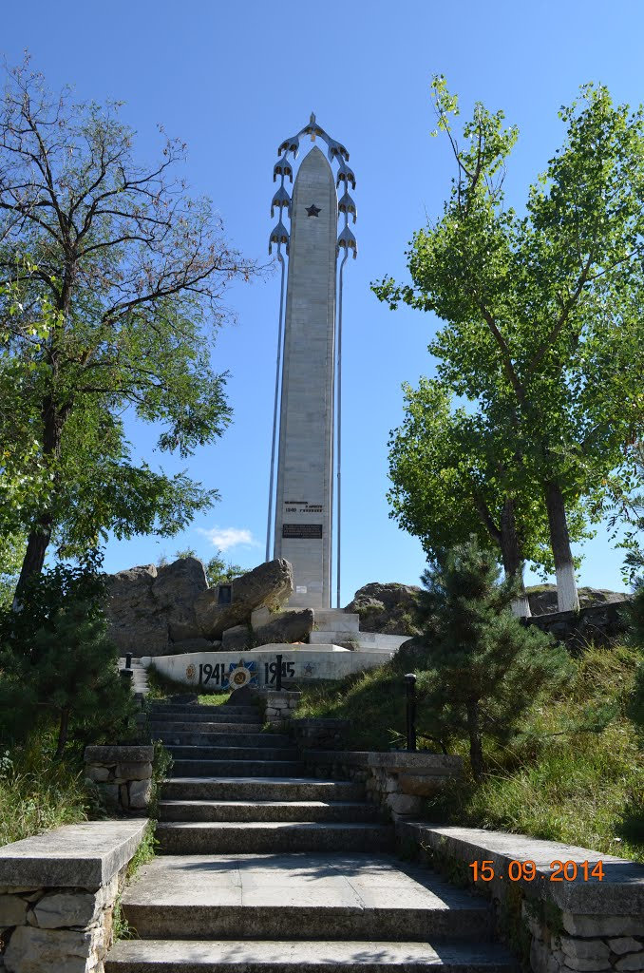 -1986 соналда Гъуниб рагьана Хъахlал къункърабазул памятник.

Учитель: Нилъер улкаялдаги гьеб бахун къватlибехунги «Къункърабазе» бан буго 30-ялдасаги цlикlкlун памятник Учитель: Лъимал,щиб лъалеб нужеда «Хъахlал къункърабазул»байрамалъул хlакъалъулъ? Цlалдохъан: Гьоркьисала «Хъахlал къункърабазул»байрамалда кlодо абуна Расул Хlамзатов гьавуралдаса 90 сон тlубай. Учитель: Мармар-гьецlоялде сверун хутlичlо. Р.Хlамзатовасул «Къункъраби». Гьел сверана кlудияб байрамалде. «Байрамалъул энциклопедиялда» хъван буго: «Хъахlал къункърабазул»байра Дагъистаналда кlодо гьабизе байбихьанин 1986 соналъул 22 октябралда. Гъоркьисала ракlарун рукlана тlолго дунялалдасаго Р.Хlамзатовги вокьулел гьесул творчествоги бокьулел гlадамал. Гьез цоги нухалда бетlер къулана Расулил «Къункхрабазе». Гьеб хасалихълъиялъул заманалда Дагъистаналъул зобалазда тlавап гьабулел рукlана хъахlал къункъраби. Гьезул кьеразулъан нилъехъ ралагьун рукlун ратила гьеб кочlое чlаголъи кьурал Р.Хlамзатовги,Наум Гребневги,Ян Френкельги,Марк Бернесги,авар мацlалда кечlалъе бакъан хъвараб Шамхал Шамхаловги. Гьел чlаго рукlина,кечl чlаго бугебгlан мехалъ,кечl чlаго букlина,гlумру бугебгlан мехалъ

Рачlа киназго цадахъ ахlизин «Къункъраби»абураб кечl. Рокъобе тlадкъвай: «Къункхраби»абураб кечl рекlехъе лъазабизе. Сипатияб анализ гьабизе. .